四川理工学院党委巡察工作流程

一、巡察准备
（一）制定巡察方案，明确任务分工
1. 巡察办提出巡察工作任务安排、各组任务分工以及人员名单建议，报巡察工作领导小组审批。
2. 巡察工作领导小组授权成立巡察组，召开巡察动员部署会议，安排部署工作，明确任务分工。
（二）收集相关资料，做好进驻准备
1. 巡察办负责向校纪检监察、组织、人事、审计、信访等部门收集涉及被巡察单位相关资料，按程序分转各巡察组。
2.巡察办向被巡察单位下发巡察通知。
3.各巡察组研究制定巡察方案，向巡察办报备并经巡察工作领导小组批准后实施。
4.巡察组与被巡察单位对接，协调进驻事宜。
二、巡察实施
1. 沟通情况。巡察组组长与被巡察单位主要负责人通报巡察任务、工作安排并交换意见。
2. 召开被巡察单位巡察动员会。
3. 听取被巡察单位情况汇报。
4. 列席相关会议。巡察组可列席被巡察党总支有关会议，列席会议人员由巡察组组长确定。
5. 召开座谈会。根据工作需要由组长确定。
6. 受理信访。指定专人负责信访，具体工作按相关规定执行。
7. 个别谈话。谈话对象包括领导班子成员、纪检委员、普通教职工等以及巡察组认为需要谈话的人员。
个别谈话由巡察组制定谈话提纲，一般应有2名巡察人员参加，如涉及重要问题需单独约谈的，经组长批准可“一对一”谈话。
8. 调阅或复制资料。
9. 立巡立改。对巡察发现的问题，巡察组要求被巡察单位立即整改。
三、巡察汇报
1. 巡察组撰写巡察报告。包括发现的主要问题、具体问题线索、处理建议三个部分。经组内讨论研究定稿，由巡察组全体成员签字后在规定时间内报送巡察办汇总整理。
2.对党风廉政建设等方面存在的普遍性、倾向性问题和其他重大问题，巡察组形成专题报告，分析原因，提出建议。在巡察过程中发现重大问题应及时向领导小组组长、副组长汇报。
3.各巡察组向巡察工作领导小组汇报巡察情况。
4.巡察工作领导小组听取巡察组汇报后研究提出处理意见，根据涉及干部情况，由书记专题会议或学校党委常委会决定
四、巡察反馈
1.巡察组起草反馈意见稿，经巡察工作领导小组同意后，报巡察办备案。
2.巡察组会同巡察工作领导小组办公室向被巡察单位领导班子及其主要负责人反馈相关巡察情况，指出问题，有针对性地提出整改意见。
3. 被巡察单位依照相关规定公开反馈信息。
五、巡察整改
1.被巡察单位主要负责人为本单位落实整改工作的第一责任人。被巡察单位要认真履行整改主体责任，巡察前即知即改、巡察中立行立改、巡察后全面整改。
2.被巡察单位自收到巡察组反馈意见之日起 2 周内制定整改方案，报经巡察工作领导小组同意后，认真落实整改，于 2 个月内将整改情况报告报送巡察工作领导小组办公室。
3.被巡察单位整改情况在一定范围内公布。
4.经巡察工作领导小组同意，巡察组可对被巡察单位整改落实情况进行回访检查。
六、移交督办
1.对巡察发现的问题和线索，经巡察工作领导小组作出分类处置的决定后，依据干部管理权限和职责分工，分别移交学校纪委、党委组织部或学校有关职能部门处理，办理情况要在3个月内向巡察工作领导小组办公室反馈。
2.学校纪委要对照监督执纪“四种形态”优先办理巡察移交问题线索。
3.组织部要及时处置巡察移交事项。
七、巡察“回头看”
“回头看”就是再巡察。根据被巡察单位落实巡察反馈意见整改情况，视情况对被巡察单位开展巡察“回头看”。
八、立卷归档
1.巡察组指定专人负责归档工作，巡察报告中反映的具体问题线索，按照一人一卷原则归类整理，在反馈工作结束后10个工作日内向巡察办移交归档材料；
2.巡察办建立问题线索管理台账，明确专人负责管理。

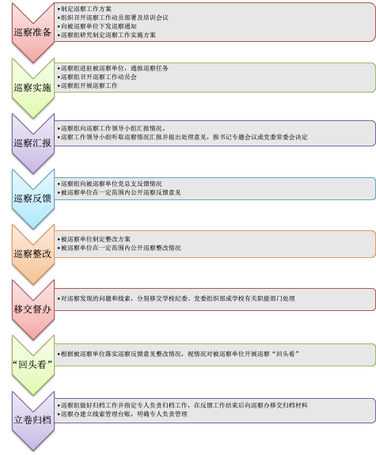

移交档案资料清单
每轮巡察工作（含“回头看”）结束后，各巡察组应将此轮巡察的相关资料汇总、收集、整理后，移交巡察办综合科归档。
一、需归档的资料：
1．巡察工作方案；
2．被巡察单位领导班子成员名单；
3．巡察组组长在巡察动员会上的讲话材料；
4．被巡察单位自查汇报材料；
5．与被巡察单位领导班子成员的谈话记录和反映有关重要问题的谈话记录；
6．问卷调查、抽样调查以及汇总分析材料；
7．巡察报告、专报；
8．涉及巡察对象问题线索及相关附件、材料；
9．向被巡察单位领导班子反馈意见、反馈材料接收单，以及反馈时被巡察单位主要负责人的讲话材料；
10．被巡察单位整改情况公开稿、不公开事项备案材料；
11．其他需要归档的材料。
二、其他工作资料
1．巡察期间有关重要音像资料（录音、录像、照片等）；
2．信访件登记表；
3．巡察工作笔记本、巡察工作底稿本；
4．巡察数据统计表；
5．其他需要移交的资料。
上述材料如有电子文档，需一并移送归档。

